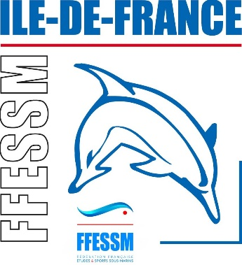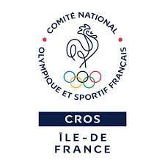
Journée de découverte de la plongée
Samedi 18 septembre 2021
9h/12h et 13h30/16h30
Présentation :
La FFESSM Ile-de-France organise en partenariat avec le Comité Régional Olympique Sportif d’Ile-de-France une journée promotionnelle de découverte et d’initiation à la plongée et à ses diverses activités.
Un appel à bonne volonté est donc lancer afin d’accueillir les jeunes qui viendront découvrir nos activités (30 jeunes par demi-journée).
Programme :
Les activités suivantes sont prévues :
- Rando sub
- Nage avec palmes
- Découverte bio et environnement
  - Subaquatique
  - Terrestre
- Archéologie
Sous réserve d’une forte mobilisation des moniteurs, il pourra être proposé une activité de Plongée bouteille.
Appel à participation :
Un appel à participation est donc lancé auprès des clubs franciliens, en priorité sur le Val d’Oise, département sur lequel se trouve la base fédérale de plongée.
Conditions requises : être en cadrant E1 (initiateur), licencié et à jour de toutes ses obligations administratives et médicales, avoir son Passe Sanitaire.
Si vous souhaitez participer, merci de vous rentrer en contact avec notre CTS Jérôme hladky par mail à l’adresse suivante :
jerome.hladky@gmail.com
en joignant votre diplôme ainsi que la copie de votre licence et de votre certificat médical.

